2016年9月14日～15日
9・19から1年、臨時国会、審査会、北朝鮮、防衛相訪米・スーダンへ、民進党代表選、豊洲、社説

しんぶん赤旗2016年9月15日(木)
戦争法廃止・立憲主義回復 各地の行動予定〈追加分〉
戦争法の強行成立から１年。戦争法廃止、立憲主義の回復などを求める行動予定で、新たにわかったものを紹介します。
【千葉】
◆１９日、流山市の東武野田線流山おおたかの森駅自由通路。宣伝行動。午後１時。主催＝憲法こわすな戦争させるな流山連絡会。
◆１９日、我孫子市のＪＲ我孫子駅北口。宣伝行動。午前１１時。主催＝安保法（戦争法）廃止を求めるあびこ市民の会。
◆１９日、市川市のＪＲ市川駅北口｡宣伝行動｡午後２時。主催＝憲法改悪反対市川共同センター。
◆１９日、横芝光町文化会館集合。「ピース傘ウオーク・横芝光町文化会館」。午後１時。主催＝戦争はいやだ山武地域の会。
◆２０日、茂原市の茂原駅前。「戦争させないピースウオーク茂原駅前火曜日行動」。午後６時。主催＝同実行委員会。
【長野】
◆１９日、飯綱町県道の三本松交差点付近。スタンディングアピール。午前７時。主催＝飯綱町憲法９条を守る会。
◆１９日、塩尻市内３カ所でスタンディングアピール。午前８時半、高出交差点。午前９時１５分、ＪＲ塩尻駅東口。午前１０時、ウィングロード前。主催＝戦争反対・平和が大事９・１９行動実行委員会呼びかけ人会。
◆１９日、安曇野市の堀金支所東側､堀金交差点｡スタンディングアピール。午前１０時。主催＝平和を願い戦争法廃止を求める安曇野実行委員会。
◆１９日、高山村の千本松チェーン着脱場。スタンディングアピール。午後１時。主催＝日本共産党村支部､高山9条の会｡
◆１９日、佐久市のＪＡしらかば直売所付近。スタンディングアピール。午後２時。主催＝もちづき９条の会。
◆１９日、辰野町のニシザワ辰野店付近。リレートーク、スタンディングアピール｡午後4時｡主催＝日本共産党町委員会。
◆２０日、駒ケ根市の西友前。スタンディングアピール。午前７時２０分。主催＝安保法制を廃止する駒ケ根市民の会。
◆２３日、原村の払沢交差点。スタンディングアピール。午後４時半。主催＝憲法９条を守る原村民の会。

対日防衛義務、認識は２８％＝大学生の国際知識調査－米
【ニューヨーク時事】米シンクタンク、外交評議会（ＣＦＲ）が１３日発表した国内大学生・卒業生の若者を対象にした国際情勢の基礎知識に関する調査結果によると、米国は日本を防衛する義務を負っていると正しく言い当てた回答は２８％にとどまった。
質問は「攻撃された際に米国が守る義務のある国」を８カ国の中から選ぶもの。正解となる４カ国のうち、カナダ（４７％）や韓国（３４％）よりも日本に関する正答率は低かった。正答率最低はトルコ（１４％）だった。
調査は５月に行われ、米国内の大学ないし短大を卒業したか在籍中の１８～２６歳の若者１２０３人が対象。イラン、イラクの地図上の位置を問う質問で正答率が５割を下回ったほか、「米中どちらの経済規模が大きいか」との質問で、「中国」とする誤答が６７％に達するなど、「重要な問題で限定的な知識しかない」（ＣＦＲのリチャード・ハース会長）ことが示された。（時事通信2016/09/14-05:49）

臨時国会、１１月３０日まで＝２６日召集を伝達－政府
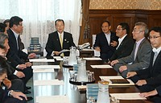
衆院議院運営委員会理事会に臨む河村建夫委員長（右から５人目）と菅義偉官房長官（同４人目）ら＝１４日午後、国会内
菅義偉官房長官は１４日、衆参両院の議院運営委員会理事会に出席し、次期臨時国会を２６日に召集するとともに、２０１６年度第２次補正予算案を提出することを伝えた。衆院議運委理事会は、会期を１１月３０日までの６６日間とすることを了承した。
同理事会は、２６日に安倍晋三首相の所信表明演説と、２次補正に関する麻生太郎財務相の財政演説を行い、これに対する各党代表質問を２７、２８両日に実施することを決めた。参院は２８、２９両日に行われる見通し。与党は、３０日から衆院予算委員会で首相と全閣僚が出席して基本的質疑に入る方針だ。
臨時国会では、２次補正のほか、継続審議となっている環太平洋連携協定（ＴＰＰ）承認案・関連法案の扱いが最大の焦点。与党は、会期内の承認・成立を期すため、会期延長も視野に入れる。（時事通信2016/09/14-16:33）

臨時国会、２６日召集 ＴＰＰ関連法案などを審議
朝日新聞デジタル南彰2016年9月14日20時53分
政府・与党は１４日、臨時国会を２６日に召集し、会期を１１月３０日までの６６日間とする方針を野党側に伝えた。経済対策を盛り込んだ第２次補正予算案と、環太平洋経済連携協定（ＴＰＰ）承認案・関連法案の成立を最優先にする構えだ。
臨時国会ではこのほか、消費税率１０％への引き上げを２０１７年４月から１９年１０月に再延期する法案や、高年収の人の残業代が支払われなくなる労働基準法改正案の成立を目指す。一方、過去に３回廃案になった「共謀罪」の要件を変えて「テロ等組織犯罪準備罪」を新設する組織的犯罪処罰法改正案は提出を検討しているが、その時期を慎重に見極めたい考えだ。
憲法改正をめぐっては、「（衆参の）憲法審査会のなかで、静かな環境において議論を深めてもらいたい」との安倍晋三首相の方針を重視。両院の憲法審査会で与野党の合意形成を重視した審議を積み重ねるとみられる。（南彰）

臨時国会は２６日に召集 補正予算案など審議
ＮＨＫ9月14日 15時57分
政府は衆議院議院運営委員会の理事会で、今年度の第２次補正予算案などを審議する臨時国会を今月２６日に召集する方針を正式に伝え、これを受けて与野党は、会期を１１月３０日までの６６日間とすることで合意しました。
衆議院議院運営委員会の理事会には、政府から菅官房長官が出席し、新たな経済対策を実行するための今年度の第２次補正予算案などを審議する臨時国会を今月２６日に召集する方針を正式に伝えました。
これを受けて、与党側が臨時国会の会期を１１月３０日までの６６日間としたいと提案し、野党側も受け入れました。
また、理事会では安倍総理大臣の所信表明演説と、麻生副総理兼財務大臣の財政演説を召集日の２６日に行い、これに対する各党の代表質問を２７日と２８日に行うことでも与野党が合意しました。さらに、理事会では与党側が北朝鮮による５回目の核実験を受けて、北朝鮮に対する抗議決議を１４日の衆議院外務委員会に続いて、衆議院本会議でも採択することを提案し、今後、日程を調整することになりました。

衆院憲法審会長は森氏へ 自民、保岡氏続投を断念
共同通信2016/9/15 02:04
自民党は、衆院で憲法改正論議の舞台となる憲法審査会長に森英介・党憲法改正推進本部長を充てる方向で検討に入った。保岡興治審査会長の続投で党内の調整を進めたが、異論があり断念した。与党関係者が14日、明らかにした。
2014年12月から保岡氏は審査会長を務めてきた。ただ15年6月の参考人質疑で、自民党推薦を含む憲法学者全員が安全保障関連法を「違憲」と発言。その影響で、翌7月以降は実質的な審議が行われていなかった。
執行部は、与野党の合意形成を重視する保岡氏の続投でいったんは調整に入ったが、党内から「参考人質疑の際の『戦犯』の一人だ」と批判的な意見が出ていた。

しんぶん赤旗2016年9月15日(木)
北朝鮮核実験強行で閉会中審査 制裁は各国一致でこそ 衆院委で笠井氏
北朝鮮による核実験の強行を受け、衆院外務委員会と参院外交防衛委員会で１４日、閉会中審査が行われました。
日本共産党の笠井亮議員は衆院外務委員会で、北朝鮮による核実験強行に対して、対話による解決に徹し、そのために国際社会が一致して制裁を厳格に実施・強化することが必要だと強調しました。
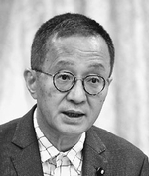
（写真）質問する笠井亮議員＝１４日、衆院外務委
笠井氏は、北朝鮮による核実験について、核・ミサイル開発の放棄を求めた累次の国連安保理決議や６カ国協議の共同声明、日朝平壌宣言に違反する暴挙だと糾弾しました。岸田文雄外相も同様の認識を示し、「わが国、地域、国際社会の平和と安定を損なう」と述べました。
笠井氏は「北朝鮮を６カ国協議の対話のテーブルにつかせることはいよいよ急務だ」と述べ、国際社会が一致して制裁を厳格に実施・強化するなど、政治的・外交的努力の抜本的な強化が重要だと強調しました。岸田氏は「対話は必要」だとし、「累次の安保理決議を厳格に履行していく努力を続けていくことが重要」と表明しました。
また、笠井氏が、北朝鮮への制裁措置の強化を盛り込んだ３月の国連安保理決議２２７０を受けて、制裁の履行に関する報告書を提出した国の数をただすと、外務省側は国連加盟１９３カ国のうち４９カ国にとどまると答えました。
笠井氏は、日本政府が政治的・外交的イニシアチブを発揮するべきだと要求。その上で、より根本的には、「核兵器禁止・廃絶条約の国際交渉開始の方向に進むことが、北朝鮮に核開発の口実を失わせ、核開発放棄を迫る上で一番強い立場に立つことになる」と強調し、被爆国である日本の政府が先頭に立つよう求めました。

しんぶん赤旗2016年9月15日(木)
結束し対話の場に戻せ 参院委で井上氏
日本共産党の井上哲士議員は参院外交防衛委員会で、北朝鮮の５度目の核実験について質問し、国際社会が一致結束して、北朝鮮が対話の場に戻るよう求める政治的・外交的努力を強めることを求めました。
井上氏は冒頭、同日の委員会で、自民党議員が北朝鮮の脅威を強調し、ミサイル発射前の敵基地攻撃能力の保持も議論すべきだと求めたことについて、「核やミサイルで周辺諸国を脅し現体制を維持するという北朝鮮の挑発に対し、軍事対軍事の悪循環に陥ることが一番危険だ」と批判しました。
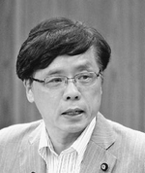
（写真）質問する井上哲士議員＝１４日、参院外防委
井上氏は、国連安保理決議２２７０が、６カ国協議を支持し再開を呼びかけ、２００５年９月の共同声明での誓約を支持する立場に立っていることを紹介。「核・ミサイルを放棄させるために、北朝鮮を６カ国協議の対話のテーブルにつかせることはいよいよ急務だ」と強調し、日本政府に対し、この立場で新たな安保理決議に向けた協議に臨むことを求めました。
井上氏は「核武装をやめ、６カ国協議声明の道を進んでこそ、未来が開かれることを北朝鮮に認識させる必要がある」と強調しました。
岸田外相は「（核開発と経済発展を同時に進める）『並進路線』をあきらめさせることが重要だ」と答弁しました。

しんぶん赤旗2016年9月15日(木)
市民 野党共闘へ提案 共産・民主予定候補に協定案 東京１０区衆院補選
１０月２３日投開票の衆院東京１０区（豊島区、練馬区の一部）補選で野党統一候補の実現を求める市民が１３日、国会内で、民進党と日本共産党の各予定候補者を招き集会を開きました。主催は「みんなで創ろう野党統一候補の会準備会」と「ＴｅＮネットワーク２０１６」｡
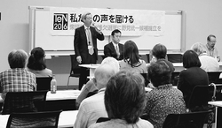
（写真）集会で発言する日本共産党の岸良信候補と民進党の鈴木庸介候補（その右）＝１３日、国会内
民進党の鈴木庸介候補は「野党間に小さな考えの違いはあれど、来るべき総選挙で大きな目的に向けて力を結集できるかどうかの前哨戦だ」と、今回の補選の重要性を強調。日本共産党の岸良信候補は「野党共闘の力で自民党政治を変える大きな一歩を示す大事な選挙になる。共闘実現に向け、力を尽くしたい」と述べました。
「ＴｅＮネットワーク２０１６」の森田彦一氏は、安保法制廃止やアベノミクスの転換など１０項目の政策協定案を両候補に提案したと報告。市民の運動を高め、野党統一候補実現を求める取り組みをさらに強めていく決意を表明しました。
参加者は、民進、共産、社民、生活の各党に対し、「憲法改悪への流れを止め、立憲主義を回復するためには、野党が共闘して議席を増やしていく努力が必要」だとするアピールを採択しました。
民進党の初鹿明博、共産党の宮本徹両衆院議員が駆けつけ、あいさつ。参院選で野党統一候補として勝利した杉尾秀哉（長野選挙区）、舟山康江（山形選挙区）の両参院議員がメッセージを寄せました

「参院選結果に違和感」 河野元衆院議長
共同通信2016/9/14 17:35
河野洋平元衆院議長は14日、金沢市で講演し、自民党が勝利した7月の参院選に関し「結果には違和感がある。政治と民意がうまくかみ合っていない」と述べた。
河野氏は、多くの市民や学者が国会の内外で安全保障関連法反対の運動を展開したことに触れ「各党の公約の大見出しは景気対策で、（安保関連法反対の）エネルギーが拡散してしまった」と指摘した。
同時に「自民党内で議論が少なくなり、リーダーのカラーが濃い政策に反対の声が出ない」と批判した。
5回目の核実験を強行した北朝鮮について、問題解決には日本が中国、韓国と関係改善し、連携を強化する必要があるとの認識を示した。

「空を見ないで下を向く政治家はおしまい」河野洋平氏
朝日新聞デジタル2016年9月14日14時44分
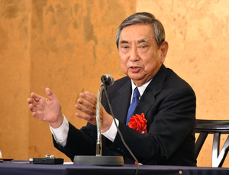講演する河野洋平・元衆院議長＝１４日午前、金沢市内のホテル、安倍龍太郎撮影
■河野洋平・元衆院議長
（最近は）理想を持たない政治家が多すぎる。理想を求めようとすると、（周囲から）「あなた、もっと現実を考えなきゃダメなんだ」と言われる。理想だけを追う、空だけを見るだけではダメだけど、空を見ないで下を向いている政治家は私はおしまいだと思う。やはり政治をやろうという人間は、日本の国はどうあるべきか、我々の生活はどういう生活が我々の理想なのか、考えるようなものがまずあって、それに近づくための現実的なことをやってほしいと願っているんです。（金沢市内での講演で）

政界は「運、不運」 小泉元首相、故加藤紘一氏を語る
朝日新聞デジタル編集委員・秋山訓子2016年9月14日19時08分
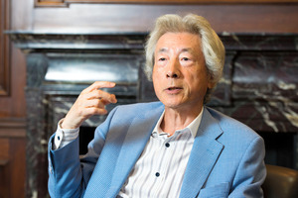小泉純一郎元首相＝長谷川唯（朝日新聞出版）撮影
「（政界は）運、不運だ。いずれ総理になるとみんなが思っていた加藤さんがならなくて、一番遠い私がなった」――。小泉純一郎元首相が１４日、今月９日に亡くなった元衆院議員の加藤紘一・元自民党幹事長について語った。朝日新聞の取材に答えた。
小泉氏は加藤氏と当選同期。山崎拓氏（元自民党副総裁）と３人で１９９１年、反竹下派支配を掲げて「ＹＫＫ」を結成した。小泉氏は「ＹＫＫを作った時から、あの人はいずれ首相になるとみんな思っていた。加藤さんが一番（首相に）近いというのは衆目の一致するところだった。政界というのは不思議なところで、一番遠いと思われていた私がなった」と語った。
加藤氏は２０００年、野党が提出した森喜朗内閣への不信任案に同調しようとした「加藤の乱」で挫折。首相レースから大きく後退した。当時森派会長だった小泉氏は、森首相らに加藤氏の動きを伝える役回りを果たした。
小泉氏は「（不信任案同調は）本当なのかと、加藤さんに真意を確かめたら、そのつもりだと言うから、『俺は断固として止めるから』と言った。そして、つぶすのに本気になった」と明かした。（編集委員・秋山訓子）

「捜査機関と同様の結論得た」 甘利氏の発言要旨全文
朝日新聞デジタル2016年9月14日20時43分
甘利明・元経済再生相らの現金授受問題で、甘利氏が１４日、記者会見を開いた。同氏の事務所を通じて配布された「発言要旨」は次の通り。
◇
本日は、急なお知らせにもかかわらずお集まりいただきましてありがとうございます。
８月１６日に東京地方検察庁が検察審査会の元秘書２名に対する「不起訴不当」との議決を受けた捜査の結果を発表し、元秘書２名について再び不起訴との判断をしていただきました。
そこで、本日私から元秘書２名について説明をさせていただくこととしました。
説明に入る前に、今回「不起訴」とのご判断を頂きましたものの、法令に反するような事実はあったのではないかとの疑念を抱かれたこと自体、私の不徳の致すところであり、ご心配とご迷惑をおかけした皆さまに深くお詫（わ）び申し上げます。
まず、私自身が経験したことについては私の大臣辞任の記者会見の際に率直に事実関係をお話しし、あっせん利得処罰法等に違反するような事実はない旨をご説明しました。そして、捜査機関及び検察審査会においてもいずれも不起訴とご判断頂いたことでご理解いただけたものと思っております。
元秘書２名については、大臣辞任の記者会見の際には私自身が事実関係を知らなかったことから、元検事の弁護士による調査を依頼し、皆さまに説明することを考えておりましたが、刑事事件の捜査が始まりましたので、捜査に支障を来してはいけないとの判断から弁護士による調査を中断しました。
その後、東京地方検察庁が不起訴と判断しましたが、今度は検察審査会の審査が始まったことから再度中断しておりました。
調査に当たられた弁護士から調査の結果を、先日、口頭で説明を受けました。弁護士は、元秘書２名をはじめ、この事件に関係している事務所関係者から事件全般について事情を聴取し、事務所に対し関係資料の提出を求めて調査を行ったとのことです。
【続きあり】

甘利氏「違法な口利きなかった」 元秘書の調査結果公表
朝日新聞デジタル2016年9月14日20時42分
甘利明・元経済再生相（６７）は１４日、あっせん利得処罰法違反などの疑いで告発され、不起訴となった元秘書２人について、都市再生機構（ＵＲ）側への違法な口利きはなかったとする調査結果を発表した。
土地の補償交渉を巡る現金授受問題で告発された元秘書２人は、東京地検に５月にいったん不起訴とされ、検察審査会の「不起訴不当」の判断を経て８月に再び不起訴処分を受けた。
甘利氏は今回、元秘書らのＵＲへの接触について「誤解を招くようなことを繰り返したことは深く反省」とした上で、ＵＲの応対記録から「事実関係の確認や元総務担当者との面談設定のお願いといったことに終始している」と説明。違法な口利きを否定した。
弁護士による元秘書らへの聞き取りでも同様の結果だったといい、弁護士からは「捜査機関の結論と異なるような結論を導く事実は見当たらなかった」と報告を受けたという。また、元秘書らが交渉の依頼を受けた業者から、１回数万円の接待を１０回以上受けていたことも明らかにした。

稲田防衛相、１５日訪米＝南スーダンも視察
稲田朋美防衛相は１５日～１８日の日程で、米国と南スーダンを訪問する。稲田氏は１５日未明、民間機で羽田空港を出発。同日中にワシントン入りし、カーター国防長官と初めて会談する。核・ミサイル実験を繰り返す北朝鮮や海洋進出を活発化させている中国への対応などについて協議する。
稲田氏はこの後、南スーダンに移動。治安悪化の懸念が強まる中、１７日に国連平和維持活動（ＰＫＯ）に従事する陸上自衛隊の部隊を視察する。安全保障関連法で可能となった「駆け付け警護」の任務を新たに付与するかどうかの判断に生かしたい考えだ。（時事通信2016/09/15-00:59）

稲田防衛相、米国と南スーダンを訪問へ
読売新聞2016年09月14日 18時56分
防衛省は１４日、稲田防衛相が１５～１８日の日程で米国と南スーダンを訪問すると発表した。
１５日に米国でカーター米国防長官と会談するほか、南スーダンでは、国連平和維持活動（ＰＫＯ）に派遣中の陸上自衛隊部隊を視察、安全保障関連法の施行で可能となった「駆けつけ警護」などの新任務付与に向けた、現地情勢の確認を行う。

防衛相 １５日から米と南スーダン訪問 視察で実績作り
毎日新聞2016年9月14日 22時18分（最終更新 9月14日 22時18分）
防衛省は１４日、稲田朋美防衛相が１５〜１８日、米国と南スーダンを訪問すると発表した。稲田氏は就任以来、国内外で視察を頻繁に実施している。８月の内閣改造では外交・安保が専門外だった稲田氏の防衛相起用が目玉となっただけに、現場の実情を把握して経験の少なさをカバーする狙いもありそうだ。一方で保守色の強い持論は封印し、安全運転に徹している。
稲田氏は１５日（日本時間１６日）、ワシントンでカーター国防長官との就任後初の会談に臨み、核実験を強行した北朝鮮や海洋進出を強める中国など地域情勢について意見を交わす。１７日（日本時間同）には、南スーダンの首都ジュバを訪れ、国連平和維持活動（ＰＫＯ）に参加する陸上自衛隊部隊を視察し、安全保障関連法に基づく「駆け付け警護」などの新たな任務を付与する判断材料にする。
訪問日程は１週間を予定していたが、北朝鮮の核実験で１４日に参院外交防衛委員会での閉会中審査が入り、短縮した。同委で質問に立った民進党の大野元裕氏から「当初、委員会に出席せず外遊しようとした危機感のなさは理解できない」と批判され、「緊張感を持って職務にまい進したい」と答弁した。
安倍晋三首相の稲田氏起用は、苦手分野でも経験を積ませ、将来の首相候補として育てる狙いがあるとみられる。ただ、防衛省は軍事技術や防衛装備など専門性の高い政策判断を迫られるため、歴代の防衛相は石破茂氏や中谷元氏ら自民党防衛族が多かった。稲田氏は周辺に「防衛相という立場で失敗はできない」と語っている。
稲田氏は８月に海賊対処活動に従事する自衛隊部隊がいるアフリカ東部・ジブチを訪れたほか、国内でも石川県小松市や神奈川県横須賀市、長崎県佐世保市などを視察した。
一方、就任後は歴史認識や核保有の検討についての持論を封印。衆院初当選翌年の２００６年に、Ａ級戦犯を裁いた東京裁判の不当性を主張する「伝統と創造の会」を有志議員と結成した稲田氏だが、これまで欠かさなかった８月１５日の終戦記念日の靖国神社への参拝を見送った。かつて検討の必要性について発言した核保有についても、就任後は「現時点で核保有はあり得ず、検討する必要もない」と説明している。
さらに、１１年には竹島に近い韓国・鬱陵島視察のために訪韓を計画し、韓国政府から入国を拒否されたが、就任後は韓国との安全保障協力強化に強い意欲を示してきた。今後は中国や韓国など海外にも広がる「強硬な保守派の論客」とのイメージを払拭（ふっしょく）できるかが鍵となりそうだ。【村尾哲、影山哲也】

稲田防衛相 米国防長官との会談に出発 北朝鮮問題で連携確認へ
ＮＨＫ9月15日 4時57分
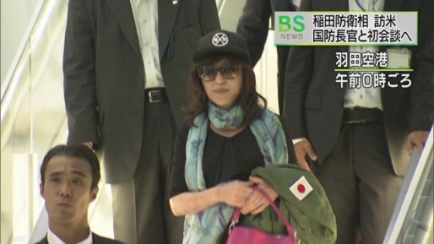
稲田防衛大臣は、就任後初めてアメリカのカーター国防長官と会談するため、15日未明、ワシントンに向けて出発し、北朝鮮による核実験や弾道ミサイルの発射などを受けて日米同盟に基づき、緊密に連携して対応していくことを改めて確認することにしています。
稲田防衛大臣は、15日から４日間の日程で、アメリカと南スーダンを訪問することにしていて、15日未明、ワシントンに向けて羽田空港を出発しました。
一連の訪問で稲田大臣は、就任後初めてアメリカのカーター国防長官と会談し、北朝鮮が５回目の核実験を行い弾道ミサイルの発射を繰り返していることや、中国が海洋進出を強めていることなどを受けて日米同盟に基づき緊密に連携して対応していくことを改めて確認することにしています。
また稲田大臣は、沖縄のアメリカ軍普天間基地の移設問題や、アメリカ軍の軍属による事件を受けた日米地位協定の対象となる軍属の範囲を明確化する作業についても意見を交わしたい考えです。
稲田大臣は、アメリカに続いて南スーダンの首都ジュバを訪れることにしていて、今後国連のＰＫＯ＝平和維持活動にあたる自衛隊の部隊に、安全保障関連法に基づく新たな任務を付与するかどうか判断するため現地の治安状況などを確認することにしています。

日米共同訓練 陸自ら有毒物質の除染も 滋賀・高島
毎日新聞2016年9月14日 19時23分（最終更新 9月14日 21時14分）
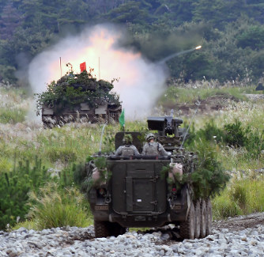

日米共同訓練で、米陸軍のストライカー装甲車（手前）と共に目標を攻撃する陸上自衛隊の７４式戦車（奥）＝滋賀県高島市の陸上自衛隊あいば野演習場で２０１６年９月１４日、小関勉撮影
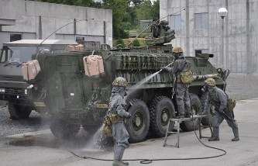
噴射機で米軍の戦闘用装甲車の除染をする陸自隊員＝滋賀県高島市のあいば野演習場で２０１６年９月１４日、塚原和俊撮影
滋賀県高島市の陸上自衛隊・あいば野演習場で１４日、陸自と米陸軍による日米共同訓練の様子が報道公開された。実弾を使った射撃の他、有毒物質を除染する訓練などもあった。
実弾を使った射撃訓練では、市街戦を想定して標的に向けて一発ずつ正確に狙いを定めたり、相手側に向かい陸自隊員と米軍兵士が交互に援護射撃と前進を繰り返したりした。また、地下鉄サリン事件や福島第１原発事故の対処を経験した陸自隊員が、有毒化学物質に汚染された想定の米軍車両を除染する様子も公開された。【田辺佑介】

自衛隊 高度な医療行う隊員を配置 現場で負傷時の救命率向上へ
ＮＨＫ9月15日 3時54分
有事の際に負傷した自衛隊員の救命率の向上に向けた方策を検討してきた防衛省の検討会が、高度な医療行為が行える隊員を「第一線救護衛生員」として配置するよう求める最終報告書の案を取りまとめ、防衛省は、来年度にも育成に着手する方向で調整を進めることにしています。
防衛省は、安全保障環境が変化する中で、さまざまな事態に対応できるよう、去年有識者からなる検討会を設け、有事の際に負傷した自衛隊員の救命率の向上に向けた方策について検討を進め、このほど最終報告書の案がまとまりました。
それによりますと、有事の際医師による治療が難しい最前線で負傷した自衛隊員の治療ができるよう、専門性が高い高度な医療行為を行える自衛隊員を「第一線救護衛生員」として新たに配置するよう求めています。
そして「第一線救護衛生員」が行う医療行為の具体例として、切開を伴う外科的な気道の確保や、医療用の麻薬の投与などをあげていて、認定制度を設けて、准看護師と救急救命士の双方の資格を持つ隊員に必要な教育を受けさせて育成するよう提言しています。
最終報告書は近く決定される見通しで、これを受けて、防衛省は高度な医療行為を行うための実施要領の整備や、教育カリキュラムの策定などを行い、来年度にも隊員の育成に着手する方向で調整を進めることにしています。

北朝鮮 爆撃機の韓国派遣で米に反発
ＮＨＫ9月14日 16時30分
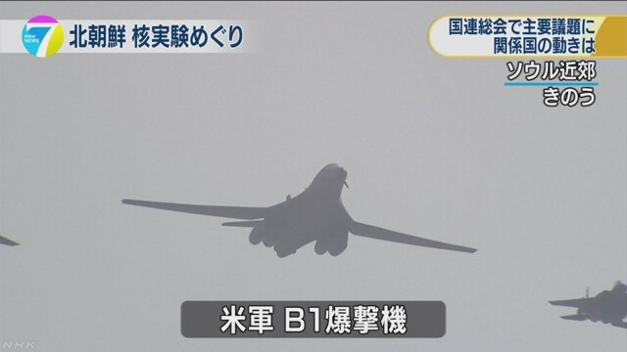
北朝鮮による５回目の核実験を受けてアメリカ軍が韓国に爆撃機を派遣したことに対し、北朝鮮は、「軍事的挑発を敢行した」として、圧力を強めるアメリカに反発しました。
北朝鮮による５回目の核実験を受けて、アメリカ軍は１３日、Ｂ１爆撃機を韓国に派遣し、ソウル近郊の空軍基地の上空で韓国空軍の戦闘機とともに低空飛行する様子を公開しました。
これに対し、北朝鮮は１４日、国営の朝鮮中央通信を通じて「アメリカが核戦略爆撃機を緊急出撃させる軍事的挑発を敢行した」としたうえで、爆撃機について「核の先制攻撃に利用する殺人装備だ」と主張しました。そして、「アメリカの挑発によって朝鮮半島情勢は刻一刻と爆発の局面へと突き進んでいる」として、圧力を強めるアメリカに反発しました。そのうえで、「いかなる挑発も一撃に撃退できる軍事的対応手段を備えたわが軍隊はアメリカの軍事的動きを鋭意注視している」と強調しました。
アメリカ軍は今回、核実験を受けて派遣したＢ１爆撃機について、「核兵器を搭載できない」として核戦力による威嚇には当たらないという認識を示すとともに、「同盟国を守るため必要な措置を取る」と述べるなど、引き続き断固たる姿勢で臨むと強調しています。
これに対し、北朝鮮は、「アメリカの核の脅しに対抗するためだ」として、核・ミサイル開発を正当化する主張を強調していくと見られ、今後、さらなる反発が予想されます。

韓国で再び核武装論 北朝鮮実験受け飛び交う
東京新聞2016年9月15日 朝刊
【ソウル＝島崎諭生】北朝鮮の五回目の核実験を受け、韓国で核武装論が再び高まっている。在韓米軍に、戦術核兵器の再配備を求めるべきだとする意見も出始めた。米国は容認しない構えで、核拡散防止条約（ＮＰＴ）を脱退すれば、国際社会で孤立化するため現実味は乏しいが、来年の大統領選も見据え、強硬論が飛び交っている。
与党セヌリ党の前院内代表、元裕哲（ウォンユチョル）議員が率いる「北朝鮮核問題の解決のための議員の会」（三十一人）は十二日、緊急懇談会を開催。「自衛権レベルの独自核武装の計画を含む、あらゆる方法を論議するべきだ」と、国会への特別委員会設置を求める声明を発表した。同党前代表で次期大統領選候補と目される金武星（キムムソン）議員も、自身のフェイスブックに「韓米原子力協定の協議を通じ、原子力潜水艦導入や潜水艦発射弾道ミサイル（ＳＬＢＭ）開発、在韓米軍への戦術核兵器の配備など、全ての方法を動員すべき時だ」と書き込んだ。
保守派論客の金大中（キムデジュン）氏は十三日付の朝鮮日報のコラムで、「核には核で対抗するべきだ」として、ＮＰＴを脱退し、北朝鮮が核を放棄するまでの条件付きで核武装に進むべきだと主張。
一月の核実験の直後には、中央日報の世論調査で６７％が核武装に賛同。わずか八カ月で核実験が繰り返され、賛同はさらに広がっている可能性もある。
ただ米政府は、周辺国が連鎖的に核武装に走る「核ドミノ」を警戒し、容認しない構えだ。ソウルを訪問した米国のソン・キム北朝鮮担当特別代表は十三日の記者会見で戦術核兵器の再配備について問われ、「米韓同盟は北朝鮮の脅威への対応能力が十分にある」として、再配備は不必要だの考えを強調した。

民進代表選 きょう新代表選出
ＮＨＫ9月15日 4時50分
民進党の代表選挙は、１５日開かれる臨時党大会で、国会議員らによる投票が行われ、新しい代表が選出されます。蓮舫代表代行の陣営が、１回目の投票で過半数のポイントを得て当選を決めたいとしているのに対し、前原・元外務大臣と玉木国会対策副委員長の陣営は、決選投票に持ち込むことを目指して、支持の上積みを図ることにしています。
今月２日に告示された民進党の代表選挙は、蓮舫代表代行、前原・元外務大臣、玉木国会対策副委員長の３人が立候補して、党勢の回復をどう図るのかや、次の衆議院選挙に向けた共産党などとの野党連携のあり方などを争点に、選挙戦を繰り広げてきました。
代表選挙は、１４７人の国会議員が１人２ポイントで２９４ポイント、国政選挙の公認候補予定者１１８人が１人１ポイントで１１８ポイント、およそ１６００人の地方議員が全体で２０６ポイント、２３万５０００人余りの党員・サポーターが全体で２３１ポイントの、合わせて８４９ポイントで争われます。
このうち、地方議員と党員・サポーターのいわゆる「地方票」は、１３日郵送による投票が締め切られ、１５日午前２時半から、臨時党大会が開かれる東京都内のホテルで開票作業が始まりました。
午後開かれる臨時党大会では、「地方票」の結果が報告された後、国会議員と国政選挙の公認候補予定者が投票し、全体のポイントの過半数を獲得した候補者が新しい代表に選出されます。
過半数を得る候補者がいない場合、上位２人を対象に国会議員らによる決選投票が行われますが、蓮舫代表代行が、国会議員だけでなく、地方議員や党員・サポーターなどからも幅広く支持を集めて、過半数をうかがう情勢となっていて、陣営では、１回目の投票で当選を決めたいとしています。
一方、前原・元外務大臣と玉木国会対策副委員長の陣営は、決選投票に持ち込むことを目指して国会議員らの投票ギリギリまで働きかけを続け、支持の上積みを図ることにしています。

蓮舫氏なお優勢＝民進新代表、１５日選出
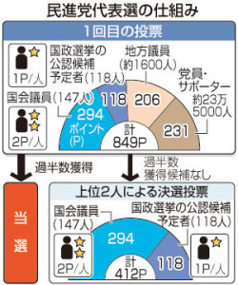
民進党は１５日の臨時党大会で、岡田克也代表の後任となる新代表を選出する。蓮舫代表代行（４８）が国会議員や地方票を固めて優勢な情勢は変わらず、１回目の投票で過半数を獲得しての当選も視野に入れる。追う前原誠司元外相（５４）と玉木雄一郎国対副委員長（４７）は、蓮舫氏の過半数阻止に向け、態度未定の国会議員らにぎりぎりまで支持を訴える考えだ。
いわゆる二重国籍を否定していた蓮舫氏が１３日、一転して台湾籍を残していたことを認め、党内の一部では代表選延期や蓮舫氏撤退を求める声が上がり始めた。延期を唱える松原仁・元国家公安委員長らは１４日、党執行部に、緊急の常任幹事会を開いて蓮舫氏に説明を求めるよう申し入れた。
代表選挙管理委員会は「現実的に無理」（メンバーの一人）として、延期しない方針。蓮舫氏も撤退要求には応じない考えで、１４日夜のＢＳフジ番組で「日本人として日本のために働きたい」と強調した。
臨時党大会では、１３日に締め切られた地方議員と党員・サポーターの郵便投票の結果が報告された後に、国会議員らが直接投票を行う。投票結果は総計８４９のポイントに換算。１回目の投票で過半数を獲得した候補者がいなければ、上位２人による決選投票を行う。
選挙戦は、次期衆院選での共産党との共闘、憲法改正、党再建への対応が焦点となった。だが、３候補とも政策の一致を野党共闘の条件とするなど、主張の違いは明確にならなかった。蓮舫氏は、岡田氏ら執行部の中核メンバーや旧民社、旧社民系など幅広い勢力の支持を得て国会議員票の半数程度を固め、前原氏らを大きく引き離している。
新代表は選出後、速やかに幹事長など執行部人事に着手する。２６日召集される臨時国会や、１０月の衆院東京１０区、福岡６区両補欠選挙への対応が当面の課題となる。新代表の任期は２０１９年９月末までの３年間。（時事通信2016/09/14-21:13）

二重国籍に動揺広がる＝「党が崩壊」「差別だ」－民進
民進党代表選（１５日投開票）で最有力候補と目される蓮舫代表代行が台湾籍との「二重国籍」状態にあることが判明し、党内に動揺が広がっている。前原誠司元外相と玉木雄一郎国対副委員長の両陣営は「蓮舫氏が問題を抱えたまま代表になれば党が崩壊しかねない」と危機感を強める一方、蓮舫陣営は「違法性はない」と幕引きに躍起だ。
前原、玉木両陣営の有志議員は１４日、国会議員らの投開票が行われる１５日の臨時党大会の前に、蓮舫氏から説明を聴取する機会を設けるよう執行部に申し入れた。だが、岡田克也代表をはじめ蓮舫支持派の多い執行部がこうした要請を受け入れる気配はない。幹部議員は応対せず、事務職員が要望書を受け取った。
要請を呼び掛けた前原陣営の篠原孝衆院議員は記者団に、「首相になるかもしれない人が二重国籍を放置しておくのは、決定的な法律違反。党のガバナンスが問われている」と指摘。玉木氏を支援する阿部知子衆院議員はツイッターで「あえて無視を決め込む対応が、党の危機管理能力の欠如を露呈してしまった」と執行部を批判した。
これに対し、蓮舫氏はＢＳフジの番組で「説明が足りないところはしっかり話をしたい」と理解を求め、同氏の支持議員は「素直に過ちを認めたのだから、これで終わりだ」と強調。批判を強める前原、玉木両陣営に対し、蓮舫陣営からは「出生の問題に立ち入るのは差別だ」との声も上がっている。（時事通信2016/09/14-22:18）

民進代表選 １５日投開票 蓮舫氏優勢動かず１回目決着か
毎日新聞2016年9月14日 21時50分（最終更新 9月15日 00時53分）
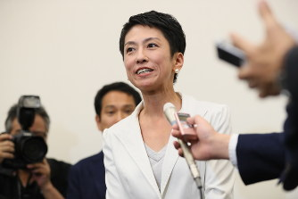
記者会見で自身の台湾籍について釈明する民進党の蓮舫代表代行（中央）＝参院議員会館で２０１６年９月１３日午前１０時３１分、森田剛史撮影
民進党代表選は１５日、東京都内での臨時党大会で所属の衆参両院議員らによる投票が行われる。郵送投票が終わった地方議員、党員・サポーターの「地方票」と合わせ、新代表が選出される。国会議員、国政選挙公認予定者、地方票とも蓮舫代表代行（４８）が優勢で、１回目の投票で過半数を得て決着する可能性がある。一方、追う展開の前原誠司元外相（５４）、玉木雄一郎国対副委員長（４７）は、上位２人による決選投票になった場合、２位・３位連合による逆転を期待し、最後の働き掛けを続けた。
蓮舫氏は１４日、都内で公認予定者を集めた集会を開き、「政権交代を実現するための代表になろうと思っている」と述べた。台湾籍を巡る問題が投票行動に一定の影響を与えることも懸念され、「お騒がせしていることも含めて、申し訳ない」と語った。前原氏は同日、公認予定者との集会で「高い支持率の自民党に対していばらの道が続くと思うが、自分自身が先頭に立つ」と意気込みを示した。玉木氏は都内で記者団に「確実に思いは伝わり、浸透してきている」と語った。
臨時党大会は１５日午後１時から都内のホテルで開かれ、３候補が各１０分演説する。その後、地方票の結果が公表され、国会議員と次期国政選挙公認予定者が投票する。１回目の投票で過半数を得る候補者がいない場合、国会議員と候補予定者のみによる決選投票が行われる。【松本晃】

民主党時代の代表選 直前の演説が情勢動かす 決選での逆転も２度
東京新聞2016年9月15日 朝刊
民進党の前身・民主党時代の代表選は、投票直前の演説によって事前の予測が覆ったり、決選投票で逆転劇があったりと、予想外のドラマが珍しくない。候補者による数々の名せりふも生まれた。かつての代表選の歴史を振り返った。
一九九八年四月の結党後、民主党は菅直人、鳩山由紀夫両氏が代表を務める「鳩菅」時代が継続。二〇〇二年九月の代表選では、野田佳彦氏と前原誠司氏が「鳩菅」に挑む若手候補の座を争い、世論調査の結果などをもとに野田氏が若手の統一候補として立候補したが敗れた。
〇四年五月に岡田克也氏が無投票で代表に就いたが、〇五年衆院選で大敗し辞任。後任を決める代表選は菅氏と前原氏の一騎打ちとなり、菅氏が優勢とみられていたが、前原氏は投票直前の演説で自らの生い立ちに触れながら党再生への思いを語り、二票差で勝利。当日の演説で投票先を決める議員が多いのが、民主党代表選の特徴とされた。
〇六年四月の代表選では小沢一郎氏が、映画「山猫」の「変わらずに生き延びるためには、変わらねばならない」というせりふを引用し、「自分も変わらなければならない」と訴え勝利。一一年八月の代表選では、野田氏が「泥くさく国民のために汗をかき、ドジョウの政治をとことんやり抜く」と演説した。
この代表選では、最初の投票で過半数に届く候補がおらず、上位二人による決選投票を実施。一回目は海江田万里氏が一位、野田氏が二位だったが、決選投票に進めなかった前原氏や鹿野道彦氏を支持する議員が野田氏に投票し、逆転した。決選投票直前、鹿野氏が上着を脱いで、自らの陣営のメンバーに野田氏に投票するようサインを送ったことが話題になった。
一五年一月の代表選でも、一回目は二位だった岡田氏が決選投票で細野豪志氏を逆転した。 （清水俊介）
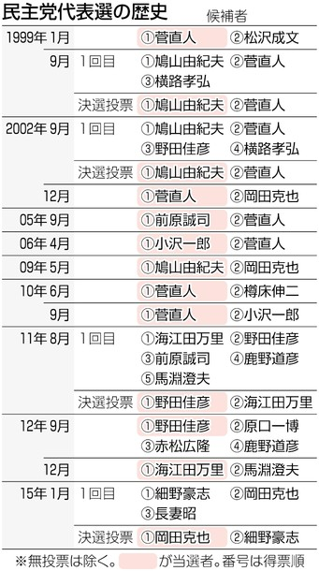

民進、きょう新代表選出 蓮舫氏の優位変わらず
東京新聞2016年9月15日 朝刊
民進党は十五日に東京都内で臨時党大会を開き、任期満了を迎える岡田克也代表の後任となる新代表を選出する。蓮舫代表代行は十三日に台湾籍が残っていることを明らかにした後も、優位は変わっていない。前原誠司元外相、玉木雄一郎国対副委員長の二氏は一回目の投票で蓮舫氏が過半数を獲得するのを阻止しようと、態度を決めていない国会議員らへの働きかけを続けている。 （我那覇圭）
蓮舫氏は「二重国籍」の指摘を受けて以降、党内には「発言を二転三転させた」との批判がある。それでも蓮舫氏は、国会議員百四十七人の半数近い支持を得て、最終盤まで優勢を維持。知名度が高く、地方議員や党員・サポーターにも浸透している。
前原氏も支持を取り付けた国会議員数を伸ばしているが、蓮舫氏には水をあけられている。玉木氏は推薦人となった国会議員二十人以外の支持拡大が難航している。
代表選は、党所属の国会議員と国政選挙の公認候補・予定者、事前に郵便投票をする地方議員、党員・サポーターが有権者。投票は計八百四十九ポイントに換算され、国会議員・公認候補らに四百十二ポイント、地方議員と党員・サポーターに四百三十七ポイントが割り振られる。
一回目の投票で過半数のポイントを得た候補者がいなければ、直ちに国会議員らによる上位二人の決選投票を行う。前原、玉木両陣営は決選投票での連携も視野に入れている。

辺野古問題、初の司法判断＝地方自治あり方問われる－国対沖縄、１６日判決
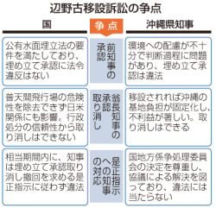
米軍普天間飛行場（沖縄県宜野湾市）の名護市辺野古への移設をめぐり、埋め立て承認を取り消した翁長雄志知事が是正指示に従わないとして、国が翁長知事を相手に起こした違法確認訴訟の判決が１６日、福岡高裁那覇支部で言い渡される。辺野古移設問題で初の司法判断となる。
国地方係争処理委員会は、問題の解決方法として「協議が最善」と結論付けたが国は訴訟を押し進めており、国と地方は対等とされる地方自治のあり方への言及も注目される。
訴訟では仲井真弘多前知事の埋め立て承認に法的問題があったかや、前知事の承認を、翁長知事が取り消せるのかが主な争点。（時事通信2016/09/14-14:25）

辺野古訴訟 民意、国防に及ぶか１６日判決 高裁那覇支部
毎日新聞2016年9月14日 23時04分（最終更新 9月14日 23時04分）
米軍普天間飛行場（沖縄県宜野湾市）の県内移設計画を巡り、移設先の名護市辺野古沿岸部の埋め立て承認を取り消した処分に対する是正指示に従わないのは違法として、国が翁長雄志知事を相手取った違法確認訴訟の判決が１６日、福岡高裁那覇支部（多見谷寿郎裁判長）で言い渡される。国の専権事項とされる国防・外交と、地方分権改革を経て国と対等になった地方の民意との間で、司法がどう判断を下すかが注目される。
辺野古移設に関する初の司法判断で、争点は翁長知事の承認取り消し処分の適法性。国側は「前知事が出した承認の判断に法的欠陥はなく、取り消した知事の処分は裁量を超えている」と主張し、知事側は「（前知事の判断は）環境に配慮しないなど重大な法的欠陥があるため取り消した」と反論する。双方は「確定判決に従う」と明言しており、敗訴した側が１週間以内に上告する見通しだ。
辺野古埋め立てを巡っては、昨年１０月の知事の承認取り消し後、国と知事側の訴訟合戦になった。国が承認取り消し撤回を求めた「代執行訴訟」は３月に和解し、他の訴訟も取り下げになった。しかし国は７月に再び今回の訴訟を起こした。「辺野古以外に移設先はなく、知事の処分は日米関係に悪影響を与える。移設で人口密集地にある普天間の危険性も取り除ける」とし、「指示に従わない『不作為』の違法性がある」と強調する。
本人尋問で知事は「県は国に協議を申し入れている」と述べ、国の指示に従わない違法性を否定。さらに知事選などの選挙結果を踏まえ、「沖縄の民意はぶれることなく基地は造ってはいけないと示した。地方の自由、平等、人権が一顧だにされないことになれば、日本全体の地方自治の問題だ」と訴えた。
知事は「確定判決に従う」とする一方で、「（代執行訴訟の和解では）違法確認訴訟は予測していない」と述べ、今回の訴訟の判決が確定しても和解の効果は及ばないとの見解も示した。和解条項には「確定判決の趣旨に従って互いに協力して対応する」とあり、仮に国に有利な判決が出た場合、国が移設問題に終止符を打とうとすることに予防線を張ったとみられる。【吉住遊】

辺野古埋め立て承認
辺野古埋め立て承認 １９９６年に日米両政府が米軍普天間飛行場（沖縄県宜野湾市）の全面返還で合意し、２００６年に代替施設として同県名護市辺野古沿岸部にＶ字型滑走路を建設することで最終合意した。政府は１３年、辺野古沿岸の公有水面１６０ヘクタールの埋め立てを沖縄県に申請し、当時の仲井真弘多知事が承認。その後、辺野古移設反対を掲げて当選した翁長雄志知事が１５年１０月、埋め立て承認を取り消した。（時事通信2016/09/14-14:31）

国による違法確認制度
国による違法確認制度 国が地方自治法に基づき出した是正指示に対し都道府県が応じない場合に違法確認を求める訴訟制度。２０１２年の同法改正で設けられた。都道府県の法定受託事務の処理が法令に違反したり、公益を害したりしていると国が判断して出した是正指示に相当期間、従わない場合、違法確認訴訟を高裁に起こすことができる。高裁判決に対する上告期間は１週間。（時事通信2016/09/14-14:36）

辺野古移設尽力に謝意＝米大使
鶴保庸介沖縄担当相は１４日、内閣府で就任後初めてケネディ駐日米大使と会談した。ケネディ氏は米軍普天間飛行場（沖縄県宜野湾市）の名護市辺野古移設や、米軍北部訓練場（国頭村など）の一部返還に向けたヘリコプター着陸帯（ヘリパッド）建設工事に関し、「日本政府の尽力に感謝している」と述べた。
鶴保氏は「日米双方の思いを沖縄に伝えることが大切だ」と述べ、沖縄振興や基地問題に協力して取り組む考えを示した。（時事通信2016/09/14-14:47）

しんぶん赤旗2016年9月15日(木)
着陸帯工事 強く抗議 参院委 伊波氏が初質問
７月の参院選で野党統一候補で当選した伊波洋一議員（沖縄選挙区）が１４日、参院外交防衛委員会で初質問に立ち、安倍政権による自衛隊ヘリまで投入した同県米軍北部訓練場（東村、国頭村）での米軍ヘリパッド＝オスプレイパッド（着陸帯）建設強行に強く抗議し、建設工事の即時中止を求めました。
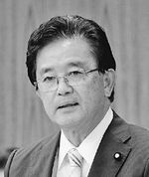
（写真）初質問する伊波洋一議員＝１４日、参院外防委
伊波氏は、工事強行への抗議行動が全県民的に広がっていることをあげ、「民意を一切受け付けようとしない政府の姿勢に、県民の怒りは限界に達しつつある。政府の強硬策は決して成功することはない｣と批判しました｡
防衛省の調査では、政府が建設工事を強行しようとしている地域で、絶滅危惧種のノグチゲラの巣穴の存在が確認されています。
伊波氏は、米軍基地内の環境保全対策として日米が合意している「日本環境管理基準」には、米軍は絶滅危惧種保護のために日本政府と調整し自然資源管理計画を作成すると記されていることを指摘｡｢北部訓練場でノグチゲラの生息を確認している場所について、日本政府として絶滅危惧種に関する計画を米側に求めて、協議をしたことがあるのか｣と迫り､日米間の調整の有無や調整の具体的内容をただしました。
これに対し稲田朋美防衛相は「計画が作成された当時に適切に調整されたものと考えている」などと答えるだけでした。

しんぶん赤旗2016年9月15日(木)
沖縄・米着陸帯建設への自衛隊出動 稲田防衛相の苦しい説明 設置法を根拠に
沖縄県東村高江と国頭村安波の米軍ヘリ・オスプレイの着陸帯建設工事に、安倍内閣が陸上自衛隊所属のヘリコプターを投入し、建設工事用の重機の運搬を行った問題で、その法的根拠と正当性が問われています。
稲田朋美防衛相は１３日の記者会見で、今回の米軍施設建設のための陸自ヘリによる物資輸送が「（自衛隊法６章の）防衛出動や治安出動、災害出動には当たらない」と自衛隊法上の根拠がないことを認める一方で、設置法４条１９号を根拠に出動したと述べました。
防衛省設置法は、防衛省という行政組織の目的や担当業務（事務）と機構を定めたもので、４条は担当する事務の種類を列挙したものです。自衛隊の任務と具体的権限は、自衛隊法の第６章などに細かく規定されています。
もし稲田氏の言うように防衛省設置法４条の事務規定を根拠に自衛隊の具体的権限を導き出すことができるなら、自衛隊法がなくても何でもできることになります。
例えば同条１号は「防衛及び警備に関すること」と防衛省の基本的事務を定めていますが、これに基づいて自衛隊は防衛・軍事活動が何でもできることになりかねません。
同条１９号は「（駐留軍）の使用に供する施設及び区域の決定…使用条件の変更及び返還に関すること」と米軍基地に関する事務を定めていますが、そうした事務を防衛省が扱うことを一般的に示すだけです。これを自衛隊という軍事組織の出動の根拠にすることは、あまりにも乱暴です。法治主義を無視する安倍内閣の強権体質を露骨に示す態度と言わねばなりません。
（中祖寅一）

地下水漏れか＝豊洲市場の主要施設－共産都議団が現地調査
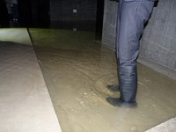
水が一面にたまった豊洲市場青果棟の地下空間＝１４日午後、東京都江東区（共産党都議団提供）
東京都が築地市場（中央区）からの移転を延期した豊洲市場（江東区）で、主要施設の地下空間の底面に水がたまっている問題をめぐり、共産党都議団は１４日、現地調査を行った。水質を簡易検査したところ、有害物質を含む地下水と同じ「強アルカリ性」だったことから、地下水が漏れ出している可能性が高いとの見解を明らかにした。
豊洲市場問題、「議論の焦点」＝２８日から都議会－自民幹部
都庁で同日夜、記者会見した曽根肇都議らによると、この日午後に青果棟を訪れ、最大で約２０センチの深さに達していた地下空間の水を採取。その場で酸性やアルカリ性の度合いを測ることができるペーハー試験紙を浸すと青色に変わり、強アルカリ性であることを示した。
採取した水は持ち帰り、検査機関に提出。その結果は１６日ごろに出るという。曽根都議は「何らかの化学物質が影響しないと、これだけの強アルカリ性にはならない」と主張した。
これに関連し、豊洲市場の土壌問題を調べてきた畑明郎元日本環境学会長も、地下水が漏れ出ている可能性を指摘。「地下水に含まれる有害物質のベンゼンなどが揮発し、建物内に浸入する恐れがある」と懸念する。
都によると、水たまりが確認されたのは、土壌汚染対策の盛り土を行わずに地下空間を設けた５棟のうち、青果と水産卸売場、水産仲卸売場の３棟。担当者は「外構工事がまだ終わっていない部分があり、そこから浸水したのではないか」として、雨水と推測する。ただ、都は水質を分析するとともに浸入経路を調べる方針だ。
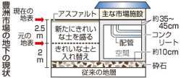
地下空間の底面は設計通りなら、砕石層がむき出しのままになっているはずだが、水産卸売場と水産仲卸売場の両棟は全面に、青果棟は一部にコンクリートが敷かれている。これは「工事業者から『作業上、足場を平面にしたい』との申し出があった」（担当者）からだという。
小池百合子知事は１４日、都庁で記者団に「たまった水がどういう由来のものか、これまでの経緯がどうだったのか、（リオデジャネイロ出張の）留守中にまとめるよう指示を出しておく」と語った。小池氏はリオ・パラリンピックの閉会式に出席するため、１５日にブラジルに向け出発し、２１日に帰国する予定。 （時事通信2016/09/15-00:27）

豊洲市場、主要３棟の地下にたまった水確認 成分調査へ
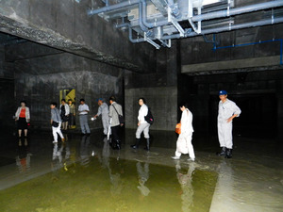豊洲市場の青果棟の地下＝１４日、江東区、共産党都議団提供
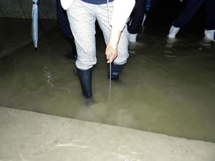
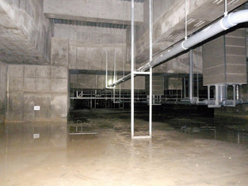

豊洲市場、主要３棟の地下にたまった水確認 成分調査へ
朝日新聞デジタル2016年9月14日21時49分
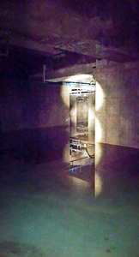
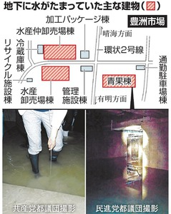
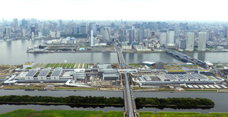
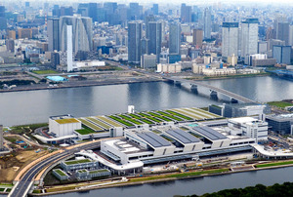
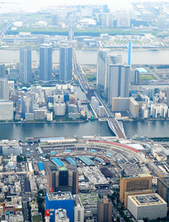
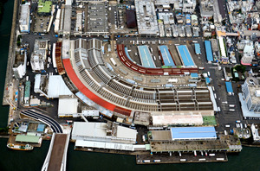
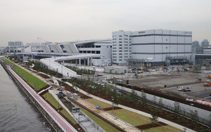
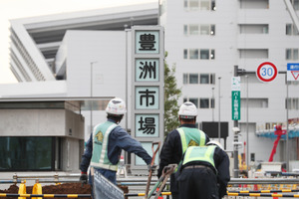
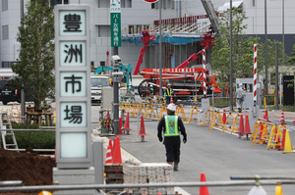
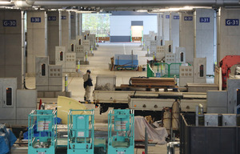
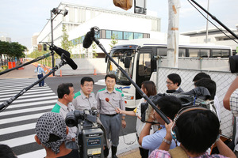
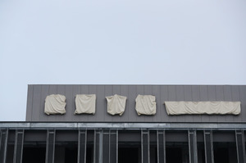
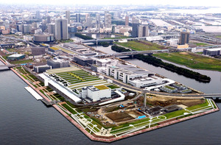
築地市場（東京都中央区）が移る予定の豊洲市場（江東区）で、主な３棟の地下に水がたまっていることが確認された。本来あるべき「盛り土」ではなく、コンクリートで囲まれた空間部分だ。東京都は雨水とみているが、地下水の可能性も捨てきれない。専門家からは地下水なら環境汚染が懸念されるとの指摘もある。都は水がたまった原因や成分を調べる。
都によると、水が確認されたのは、青果、水産卸売場、水産仲卸売場の３棟の地下。７日以降に視察した公明、共産、民進の各党都議団によると、１～２０センチほどの水深だったという。１４日に２度目の視察をした共産都議団は、青果棟にたまっていた水を採取。民間の調査機関に依頼し、ベンゼンやシアン濃度を調べるという。「早ければ２日で結果が出る」としている。
３棟の地下部分は本来、市場用地の土壌汚染対策を検討した２００８年の専門家会議の提言に基づき、深さ４・５メートルまで土壌を入れ替えたり、盛り土をしたりするはずだった。しかし、実際は盛り土がなく、配管や維持作業をするための最高約４・５メートルの空間が設けられている。【続きあり】

豊洲市場問題、「議論の焦点」＝２８日から都議会－自民幹部
東京都議会は１４日の議会運営委員会で、次の定例議会の日程を２８日から１０月１３日までの１６日間とすることなどを正式に決めた。高木啓委員長（都議会自民党幹事長）は終了後の記者会見で、築地市場（中央区）の移転先となる豊洲市場（江東区）の土壌汚染対策をめぐる問題に関し、「一つの議論の焦点になる」と述べた。
豊洲市場については、小池百合子知事が１１月７日に予定していた築地市場からの移転延期を表明。その後、豊洲市場の主要施設の下で土壌汚染対策の盛り土が行われていなかった問題も発覚し、小池氏が調査を指示した。共産党などはこの問題を厳しく追及する構えで、自民党も現地視察を行う方向で調整している。
定例議会には、都が待機児童対策を盛り込んだ総額１２６億円の今年度補正予算案や、小池氏の知事給与を半減する条例案などを提出。初日の２８日は小池氏が本会議で所信表明を行い、これに対する各会派の代表質問が１０月４日に、一般質問が翌５日に行われる予定だ。（時事通信2016/09/14-15:11）

地下利用の危険性、都は０７年から認識 豊洲市場
朝日新聞デジタル2016年9月14日11時57分
築地市場（東京都中央区）から移転を予定する豊洲市場（江東区）の施設の地盤に土壌汚染対策の盛り土がなかった問題で、都が対策の検討を始めた当初の２００７年から、建物の地下を利用する危険性を認識していたことがわかった。対策を検討する専門家会議で指摘されていた。
指摘があったのは、０７年５月にあった大学教授らによる専門家会議の初会合。都は、施設を設計する際の基本的な考え方として、建物の地下に空間を設けて小型運搬車置き場などに利用したい考えを示した。
これに対し、会議の委員は「（汚染土壌から生じる化学物質が）ガスや揮発性のものだと、ちょっとでもすき間や亀裂があれば上がってくる」「地下の構造物はあまりたくさんつくらないこと」などと指摘。都の資料によると、その後、都は運搬車置き場を地上に移す考えに変更した。
この後、０８年７月に専門家会議が盛り土などによる土壌汚染対策を提言。しかし、都は４カ月後、別の有識者による「技術会議」で「地下駐車場」案を提示した。工期などの問題で採用されなかったが、１１年に大手設計会社に委託して施設設計を始めた際は、配管や維持作業スペースとして地下に空間を設ける方針を決めていたという。

豊洲市場 石原氏、０８年に地下コンクリ箱案に言及「ずっと安く早い」
東京新聞2016年9月15日 朝刊
築地市場（東京都中央区）からの移転が延期された豊洲市場（江東区）の主要な建物下に盛り土がされていなかった問題で、石原慎太郎氏が都知事在任中の二〇〇八年、地下にコンクリートの箱を埋める案に言及していたことが分かった。長所として工費の安さや工期の短さを挙げていた。土壌汚染対策を検討する専門家会議の盛り土案に反し、都が地下空間案を採用した判断に、石原氏の意見が影響したかどうか、解明が進むことになりそうだ。 （中沢誠、中山高志）
専門家会議は〇七年五月、ベンゼンで土壌が汚染されていた豊洲市場の地下利用について「有害物質が建物内に入る恐れがあるため、地下施設は造らない方がいい」と指摘。〇八年五月十九日、土を入れ替えて盛り土にする方針を決定した。
しかし、石原氏は〇八年五月三十日の都知事の定例会見で、海洋工学の専門家がインターネットで「もっと違う発想でものを考えたらどうだ」と述べていると紹介。土を全部さらった後、地下にコンクリートの箱を埋め込み「その上に市場としてのインフラを支える」との工法があると「担当の局長に言った」と説明していた。
当時は、六百七十億円と見込まれた汚染対策費が一千億円を超えるとの見方も出ていた。石原氏は五月十六日の会見で「もっと費用のかからない、しかし効果の高い技術を模索したい」と説明。五月二十三日の会見では専門家会議の座長が「新しい方法論を試すにはリスクが高い」と述べたことについて、「その人の専門性というのはどんなものか分からない。いたずらに金かけることで済むものじゃない」と反論した。
二カ月後の七月、専門家会議は敷地全体を盛り土にするよう都に提言した。都は翌月、工法を検討する別の有識者の「技術会議」を設置。その会議で、地下空間を設けて駐車場などに有効利用する公募案を候補の一つに選んだ。この公募案は委員の反対で不採用になったが、「浄化作業のため」とする都の別の提案で地下空間案が設計に反映された。土壌対策費は最終的に八百五十八億円となった。
石原氏は今月十三日のＢＳフジの番組に出演し、盛り土にしなかったことを部下から「聞いてません。これは僕、だまされたんですね」と述べた。本紙は十四日、事務所を通じて石原氏に取材を申し込んだが、コメントは得られなかった。
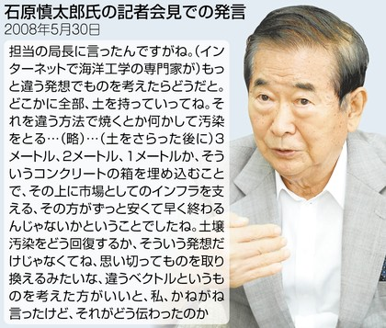

豊洲市場 盛り土問題 石原元都知事「聞いてない」
東京新聞2016年9月14日 夕刊

築地市場（東京都中央区）からの移転が延期された豊洲市場（江東区）の土壌汚染対策で、主要な建物で盛り土がされていなかった問題で、移転決定時に都知事だった石原慎太郎氏は十三日のＢＳフジ番組に出演し、盛り土にしなかったことを部下から「聞いてません。これは僕、だまされたんですね」と述べた。
さらに「してない仕事をしたことにして予算を出したわけですからね、その金はどこにいったんですかね。都の役人ってのは腐敗してるね」と話した。
石原氏は一九九九年四月～二〇一二年十月に知事を務めた。この間、都は〇一年十二月に築地から豊洲への市場移転を決定。豊洲で土壌汚染が見つかったため、〇七年五月に汚染対策を検討する有識者の「専門家会議」を立ち上げ、専門家会議は〇八年七月、盛り土の上に建物を造ることを提言した。
翌月には工法を検討する別の有識者による「技術会議」が発足したが、都は〇八年十一月の技術会議で、地下空間を設けて駐車場などに利用する公募案を紹介。不採用になったが、翌月には「浄化作業ができる空間が確保できる」などと提案し、一一年六月に地下空間を設ける設計図面を作成した。都によると、土壌汚染対策費は八百五十八億円。

しんぶん赤旗2016年9月15日(木)
豊洲新市場 共産党都議団が調査 青果棟地下 大量の水たまり 強アルカリ性 化学物質含む可能性
日本共産党東京都議団（吉田信夫団長、１７人）は１４日、都が築地市場の移転先とする豊洲新市場予定地（江東区）で、土壌汚染対策として行うはずの盛り土を行わなかった問題で、予定地の青果棟を調査し地下の空洞にたまった水を採取しました。調査は７日の水産卸売場棟に続き２回目。
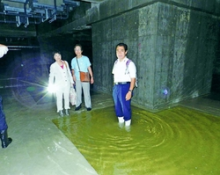

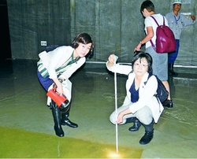
（写真）豊洲新市場・青果棟の地下の空洞内にたまった水を調査する日本共産党都議団＝１４日、共産党都議団提供
青果棟地下では、大量の水がたまっていることが明らかになりました。水深は深いところで２０センチほどに達していました。都議団が試験紙で簡易測定したところ、水質はpH１２～１４の強いアルカリ性を示しました。
調査後、都庁で行った会見で都議団は、採取した水の分析を調査機関に依頼したことを明らかにしました。
曽根はじめ都議は、水質が強アルカリ性を示したことについて「何らかの化学物質の影響が考えられる」と指摘。「地下水の影響が大きいと思う」と話しました。
予定地はガス工場跡地で、高濃度の発がん性物質ベンゼンやシアン化合物などで汚染されています。都は土壌汚染対策で、施設の地下では盛り土を行わなかった事実が、共産党都議団の調査で発覚、大問題になっています。
この問題をめぐり、党都議団は１２日、「豊洲新市場整備をめぐる重大な問題点と徹底検証のための提言」を発表。食の安全・安心に関わる重大問題だとして、徹底究明を求めています。

東京都 一部で盛り土なし 技術会議で十分説明せず
ＮＨＫ9月14日 17時45分
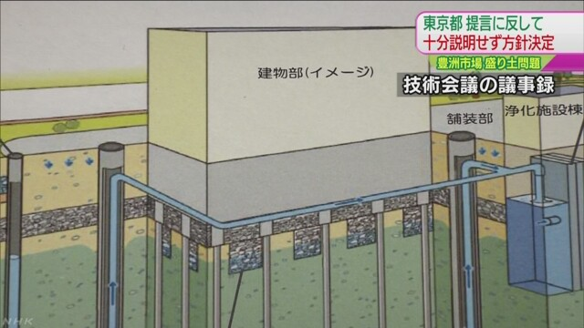
築地市場の移転先となる豊洲市場の土壌の汚染対策をめぐる問題で、東京都が、敷地全体に盛り土を行うべきだとする提言に反して、一部では盛り土を行わない方針を専門家で作る会議で示し、十分に説明しないまま６年後の会議の最終回でも一切の説明が無い資料を提出していたことがわかりました。
豊洲市場の土壌汚染対策をめぐっては、東京都が、土壌や水質に詳しい大学教授らで作る「専門家会議」から敷地全体に盛り土を行うよう提言を受けたにもかかわらず、別の専門家で作る「技術会議」では、提言に反して建物の地下には盛り土をせず、空洞を設ける方針を示したことがわかっています。
この「技術会議」で、都は、平成２０年１２月に一部で盛り土をしない方針を示したものの、十分に説明しないまま会議を続け、６年後のおととし開かれた最終回でも、一切の説明が無い資料を提出していたことがわかりました。
最終回の資料では、土壌汚染対策を説明したイメージ図で盛り土をクリーム色で示す一方、建物の地下部分はグレーに色分けして示していますが、どのような対策を取っているのか記載していません。
東京都は取材に対し、「技術会議は盛り土の工事方法を検討するためのもので、敷地のどの部分で行うかを議論する場ではなかった」と説明していますが、一貫して説明を尽くさず独断で方針を決めた都の対応に批判が強まることも予想されます。
地下空間 技術会議での経緯
「技術会議」は、東京都が敷地全体に盛り土を行うべきだとした専門家の提言を実現するため、提言から１か月後の平成２０年８月に設置しました。工事が完了するおととし１１月までの６年間に合わせて１８回の会議が開かれています。
技術会議の議事録からは、提言に反して建物の地下には盛り土をせず空洞を設けることになった経緯の断片がうかがえます。会議では、「地下空間」の利用について、平成２０年１１月に開かれた６回目の会議で初めて議論されていました。この中で、東京都は５つの対策工事案の１つとして青果棟と水産卸場、水産仲卸場には盛り土をせず、地下空間を利用するという案を示していました。会議では、地下空間に駐車場を整備することを想定した議論も行われ、問題点として、建設工期がおよそ１年延びることや、揮発性の有害物質が建物内に入るおそれがあるという指摘があることを記した資料が提出されていました。
その翌月、平成２０年１２月の８回目の会議で、この案は不採用となりましたが、東京都はこの会議の場で地下空間が必要だとする考えを表明します。理由について、地下水の汚染が確認された場合、対策を講じるための地下空間が必要だと説明していました。
これに対し、技術会議は次の９回目となる会議で東京都の考えを認める内容の提案を行いましたが、その後、地下空間の利用について議論は行われず、平成２１年２月、汚染した土壌の掘削や地下水の管理など対策の具体的な工法を記した報告書がまとめられます。そして、平成２３年６月、東京都は建物の地下では盛り土を行わないとする基本設計を完成させ、工事に着手します。
最終回となるおととし１１月の１８回目の会議では、すべての工事が完了したことが報告され、東京都は安全性が確認できたとしていました。この中で、東京都は対策のイメージ図を示していましたが、建物の地下部分は周囲の色と異なるグレーで塗られているだけで、どのような対策がなされたのか記載はなく、盛り土を行わなかったことについての説明はありませんでした。

社説 公明党 政権の偏り正す役割を
毎日新聞2016年9月15日 東京朝刊
公明党代表選は山口那津男氏の無投票による５選が確定した。１７日の党大会で正式に決まる。
自民党が参院でも単独過半数を２７年ぶりに回復するなど、安倍内閣の下で公明党が発言力を確保する道は険しさを増している。だが、公明党は政権の偏りを正し、バランスを取る役割を忘れてはならない。
代表選では複数の候補が出馬せず、無投票で党首を決める慣例が踏襲された。山口氏は２００９年衆院選で公明党が野党に転落した際に代表に就いた。安全保障、社会保障に詳しく、党内対立を際立たせず党を運営してきた。支持団体、創価学会も安定感を評価しての続投だろう。
今後２年の任期をまっとうすれば９年間、党首を務めることになる。今回の再選は自公両党が政権に復帰して約４年、山口体制で公明党がどれだけ政策に関与したかを点検する節目でもある。
消費増税をめぐり公明党が強く主張していた軽減税率は導入が制度化された。安倍内閣が格差是正を意識し始めるなど、経済政策では分配を重視する公明党の路線が一定の影響を与えたと言えよう。
だが、憲法解釈の変更や安全保障政策をめぐりタカ派色の濃い政権の「歯止め役」を果たしたかは疑問符がつく。集団的自衛権行使を認める憲法解釈変更をめぐっては、山口氏自身が慎重姿勢を事実上転換した。
国政選挙のたびに安倍晋三首相の１強構図は強まっている。公明党に対し「どうせ連立は離脱できない」と足元を見るような空気が政界には広がりつつある。
とりわけ、首相が在任中の実現を目指す憲法改正問題で公明党が担う役割は大きい。
同党は改憲について現行憲法を維持した上で、改正が必要な場合は新たな条文を付け加える「加憲」方式を主張している。９条についても１、２項の条文改正は認めない立場だ。人権の拡大や、地方自治の拡充などを重点項目にあげている。
一方で、自民党の憲法改正草案は「公の秩序」を強調し、復古的な基調に貫かれるなど問題の多い内容だ。「改憲勢力」とくくられても、憲法観は水と油と言っていいくらいに違う。自民党案をベースとした改憲論議には同調できないことをもっと明確に主張すべきだ。
野党でも日本維新の会は憲法改正に積極姿勢を鮮明にするなど、安倍政権に協調的だ。今後、自民党が維新との連携で公明党をけん制しようとする展開もあり得よう。
状況は甘くない。党大会で山口氏は目指す政策の優先順位や譲れない一線など、政権のバランス役としての決意を具体的に語ってほしい。

社説 沖縄ヘリパッド 工事強行に理はあるか
東京新聞2016年9月14日
沖縄県東村周辺で始まった米軍ヘリパッド建設をめぐる国の対応は看過できない。工事用重機の運搬に自衛隊機を使ったり、機動隊が抗議する人を強制排除したり、強引な進め方に理はあるのか。
沖縄の小さな集落でいま、何が起きているのか。
防衛省は沖縄県東村と国頭村にまたがる米軍北部訓練場でのヘリパッド（ヘリコプター離着陸帯）建設のために、陸上自衛隊の大型輸送ヘリを投入し、工事用の大型トラックを建設現場近くまで運んだ。住民らの抗議活動で資機材の搬入が遅れているためとはいえ、米軍施設の建設に自衛隊機が使われるのは極めて異例だ。
ヘリパッド建設は、日米両政府が一九九六年に交わした合意の一つ。国内最大の北部訓練場の半分にあたる約四千ヘクタールを日本側に返す条件として、米側が既存ヘリパッドの移設を求めた。日本政府は沖縄の基地負担軽減策と強調するが、県民には米軍基地の再配置であり、機能強化だと映る。
ヘリパッドは人口百四十人余りの東村高江の集落を囲むように六カ所が計画され、すでに二カ所が完成。垂直離着陸輸送機オスプレイが頻繁に飛来している。
ヘリパッド移設が計画されてから、当時の那覇防衛施設局はオスプレイ配備について県民に情報提供する努力を怠ってきた。危険性が増すオスプレイ配備を心配する県民よりも、米軍への配慮を優先させることになった。
沖縄防衛局が工事資材を搬入したのは、自民党の沖縄担当相が大差で敗れた七月の参院選翌日。安倍政権の対沖縄政策への異議が県民から度々示されているにもかかわらず、工事を強行するのは民主主義のあり方としておかしい。
小さな集落を警察車両が物々しく列をなして走る。全国から動員された四百人とも五百人ともいわれる機動隊員が、座り込む人の手足をつかみ、ひきずる。けが人が続出し、逮捕者も相次ぐ。記者も取材を妨害されている。
ヘリパッド建設地は「やんばる」と呼ばれる亜熱帯の生態系が豊かな森。ヤンバルクイナなど希少生物が多く、世界自然遺産登録も目指している。県民の水がめでもある森の上空をオスプレイが飛び、騒音は激しい。
翁長雄志県知事は強引な工事を批判し、高江の住民や県議会は反対している。地方自治をゆがめ、人権や環境にも悪影響を及ぼす工事だ。地元の納得を得られないなら即刻中止すべきだ。

社説 やんばる国立公園 生態系保護へ大きな一歩
琉球新報2016年9月15日 06:02
国頭、東、大宜味３村にまたがる陸域と海域約１万６３００ヘクタールが１５日「やんばる国立公園」に指定される。
国立公園指定は貴重な生態系を守る大きな一歩である。政府は今後、国立公園指定地域を含む「奄美・琉球」の世界自然遺産登録を目指している。
しかし、米軍北部訓練場の存在が自然遺産登録の最大の阻害要因になるだろう。やんばるの森全体を守るために、北部訓練場を無条件全面返還させなければ、画竜点睛を欠く。
指定区域は、国内最大級の亜熱帯照葉樹林が広がり、ヤンバルクイナやノグチゲラなど多数の固有種が生息している。国際自然保護連合（ＩＵＣＮ）のレッドリストに掲載されている国際的希少種の生息・生育地となっており、世界的に見ても生物多様性の保全上、極めて重要な地域だ。
にもかかわらず、やんばるの生態系は脅かされてきた。日本最大の甲虫で国の天然記念物ヤンバルテナガコガネは、違法な捕獲が横行していた。ヤンバルクイナは交通事故の犠牲になったり、野ネコやマングースによって捕食されたりして個体数が減少傾向にある。
国立公園の特別保護地区内では全ての動植物の捕獲採取が禁止される。国立公園化で規制を強化し、生態系保全につなげたい。
一方、米軍北部訓練場は国立公園指定区域から除外された。指定区域と一体となった豊かな自然がありながら、国の管理が及ばない米軍施設だからだ。連日、貴重な自然を破壊するヘリコプター着陸帯（ヘリパッド）建設が強行されている。垂直離着陸輸送機ＭＶ２２オスプレイや米軍ヘリの飛行は生態系に悪影響を及ぼす。北部訓練場を全面返還させ、生態系の保護と破壊が同時に進む矛盾を早急に解消しなければならない。
地元経済との関連では、自然との共生を基軸にしたエコツーリズムが基幹産業になる可能性がある。
ホテルや民泊の客には、地元農産物を提供することを徹底したい。県外や海外からの食材を提供するのでは、せっかく観光で稼いだ金を外に流出させてしまう。地元の農家に還元し、持続可能な地域づくりにも結び付けたい。
国立公園化によって、やんばるの森の素晴らしさが国内外に発信される

社説 やんばる国立公園 保全と活用の両立図れ
沖縄タイムス2016年9月15日 07:00
国頭、大宜味、東の３村にまたがる「やんばる国立公園」が１５日、全国３３番目の国立公園として正式に指定される。生物多様性に富むやんばるの森は、沖縄が世界に誇る宝である。国立公園指定を地元３村とともに喜びたい。
国内最大級の亜熱帯照葉樹林が広がり、世界でここにしか生息しないヤンバルクイナやノグチゲラ、ヤンバルテナガコガネなど４５００種を超えるといわれる貴重な動植物が息づく。
それだけではない。波の浸食でできた石灰岩の崖やマングローブもこの地域の自然の多様性を示すものだ。
面積は陸域１万３６２２ヘクタールに海域３６７０ヘクタール。県内では西表石垣、慶良間諸島以来の国立公園である。
やんばる国立公園はユネスコ（国連教育科学文化機関）の世界自然遺産登録に向けたステップであり、自然保護強化策の一環でもある。
環境省はやんばると西表島、奄美大島と徳之島の４地域を「奄美・琉球」として、早ければ２０１８年の世界自然遺産登録を目指している。やんばる国立公園のうち脊（せき）梁（りょう）部を中心に陸域の特別保護地区と第１種特別地域の計５２１７ヘクタールを推薦したい考えだ。
「亜熱帯の森やんばる－多様な生命（いのち）育む山と人々の営み」がやんばる国立公園のテーマである。これからもわかるように、世界自然遺産に推薦したいエリアと、林業や農業を営む住民の生活圏が近接しているのが特徴だ。従来通り規制を受けずに林業などができるかはっきりせず、自然保護と住民の持続的な活用のバランスをどうとるかが課題である。
■ ■
国立公園化を契機に、知名度が全国区となり、豊かな自然の中で癒やしを求めて多くの観光客がやんばるの森を訪れる可能性がある。
自然保護と同時に適正な利用を推進することも国立公園の大切な要素だ。自然に包まれて生物多様性を体全体で実感する。エコツーリズムの醍（だい）醐（ご）味（み）である。このためには、資質の高いガイドが求められる。地元の人を優先して育成すれば地域振興にもつながり、一石二鳥である。
山や川、森ごとにルートづくりと具体的なルールを決めることも重要だ。環境に与える影響を最小限にとどめるよう利用者数を制限することも考慮に入れていい。
３自治体と県、ＮＰＯ、国は協力して独自のルールづくりを急ぐべきだ。
■ ■
世界自然遺産登録に向けて懸念されるのは隣接する米軍北部訓練場の存在である。オスプレイの爆音のみならず、離着陸時の排ガスや下降気流、低周波音が動植物に与える影響が心配される。
遺産登録の手続きでは国際自然保護連合（ＩＵＣＮ）の現地視察がある。ＩＵＣＮはこれまでジュゴンやノグチゲラ、ヤンバルクイナの保全を求める勧告を日米両政府に出している。
国立公園の面積が狭すぎると環境団体は指摘する。やんばるの貴重な動植物を一体的に守るためには北部訓練場を全面返還させ、世界自然遺産登録を目指すべきだ。

しんぶん赤旗2016年9月15日(木)
主張 豊洲への市場移転 欠陥は明白、中止含め再検討を
東京都の築地市場(中央区)の移転先とされる豊洲新市場(江東区)で、土壌汚染対策として必要とされた４・５メートルの「盛り土」が主要な建物の下で行われていないことが発覚し大問題となっています。日本共産党都議団の現地調査により判明したもので､｢食の安全・安心」の根幹にかかわる重大問題として都民の怒りを広げています。先に築地の豊洲移転の延期を表明した小池百合子知事は、新たな事態を受け、豊洲の安全性の確認や経過の調査を指示しました。次々と問題が噴出している築地の移転計画は、中止を含め抜本的に再検討することがいよいよ必要です。
虚偽説明で都民あざむく
東京ガスの工場跡地で、発がん性物質ベンゼンなどで高濃度に汚染された豊洲の土壌対策として行うとしていた、土の入れ替えや盛り土が、水産棟、青果棟など主な建物の下では実際に行われず、最下部は薄いコンクリートや砕石を入れただけの地下空間だった―。
今回発覚した東京都の豊洲新市場整備をめぐる新たな問題は、大きな衝撃を広げています。都はこれまで「きれいな土と入れ替え、きれいな土を盛るから安全」などと繰り返してきましたが、事実は異なっていたのです。豊洲移転に反対してきた人たちだけでなく、移転を推進してきた市場関係者からも強い憤りの声が上がっています。都民、国民をあざむき続けた都の責任は極めて重大です。
汚染対策を検討した専門家会議が２００８年７月に盛り土などの対策を提言しました。この提言自体、第三者の専門家から「絵に描いた餅」と酷評されたものですが、その後の０８年１１月の別の会議(技術会議)で、なぜ地下空間案を検討したのか｡なぜ都は､専門家会議の提言から逸脱して盛り土をしなかったのか。都はなぜその事実を都民や都議会に隠し続けたのか―。徹底的な究明が急がれます。
豊洲移転は、石原慎太郎知事時代の０１年に高濃度の汚染があるのを知りながら強引に決定されました。しかも、用地買収後の検査で環境基準の４万３０００倍のベンゼン、猛毒のシアン化合物、ヒ素などが検出されたのに、移転を見直しませんでした。都民の不安や批判をかわすため、盛り土などをするから安全だとして８５８億円を投じ「対策」を実施してきました。しかし、都が今春実施した検査では建物内の空気中からＷＨＯ（世界保健機関）基準を超えるベンゼンが検出されるなど問題が顕在化していました。
盛り土が行われなかった建物下の地下空間の底には、水たまりができたところや、砕石がむき出したようなところもありました。豊洲新市場の土壌汚染対策は、食の安全と同時に、市場で働く人の健康にかかわる大問題です。地下空間や地下の水にとどまらず全面的な調査と点検が求められます。
都民利益第一の解決こそ
豊洲新市場整備では土壌汚染対策だけでなく、移転用地選定の不明瞭な経過、談合疑惑を含めた巨額な税金の使い方、業者にとって使い勝手の悪さなど問題が山積しています。小池知事が１１月移転を先延ばししたのも、新市場の矛盾が噴出した結果です。日本共産党都議団は新市場建設の経過の徹底検証を求めています。移転中止を含め都民の利益にかなう最善の解決方法をとることが重要です。

社説 知事の所信表明 県民視点で論議深めよ
南日本新聞 9/15 付
鹿児島県の三反園訓知事はきのう開会した県議会定例会で、就任後初の所信表明をした。
県政の主役は県民とし、従来の考えにとらわれず、県民視点で諸課題に立ち向かうと強調した。
県議会は知事と緊張関係を保ちながら、是々非々の姿勢で政策を吟味してほしい。
県政運営にあたり、知事がモットーとする「ふらっと政治」を進めることには賛成だ。
県民との対話を重視し、どこへでも出向くという意味と、平たんで偏りがないことを意味する英語のフラットをかけた政治である。
就任後約１カ月半の知事の行動をみれば、一目瞭然だ。
就任後すぐに熊本、宮崎を訪ね、両県知事と防災や観光などについて意見交換した。日ごろから隣県同士の連携を強めておくことは重要である。
就任直後焦点となったのは、公約に掲げた原発政策だ。
熊本地震で高まった住民の不安を受け、川内原発（薩摩川内市）の即時一時停止と安全点検を九州電力に申し入れた。
所信表明で、２度の停止要請を九電が拒否したことを「極めて遺憾」と述べたのは理解できる。
一方、申し入れをしなければ、九電から避難道路の確保支援策などを引き出せなかったとし、「３歩も４歩も前進したのではないか」とも語った。一定の成果を強調したものだろう。
知事は、公約にうたった原発問題に関する有識者委員会の設置も表明した。
県議会は昨年、川内原発の安全対策などを調査する「原子力安全対策等特別委員会」を、存続を求める意見がある中で廃止した。
再稼働に同意したことで役割を終えたとの判断だったが、果たしてそれでよかったのか。
知事が設置の意向を示す委員会は立地県として必要なものだ。実効性に疑問が出ている避難計画など、徹底的に見直すことが欠かせない。議会も代表質問などで安全対策をただしてもらいたい。
公約は観光や農林水産業の振興など多岐にわたる。すべて実現できればいいが、県の自主財源は３割にとどまる。借金に当たる県債残高は１．６兆円と膨大である。
重要な事業にしわ寄せを及ぼしたり、県民負担が重くなったりしては元も子もない。
速やかに対応すべきものと、ある程度時間をかけて取り組む項目があろう。工程表を示し、丁寧に説明する必要がある。
知事と議会は、県政の「車の両輪」だ。県勢振興に向け、質の高い議論を求めたい。

